05.05.2020 Propozycje działań dla dzieci z pomocą Rodziców

1.Zabawa - Muzyczne powitania z piłką
Rodzic rzuca do dziecka piłkę i śpiewając, zadaje mu krótkie pytania. Dziecko odrzuca piłkę i odpowiada na pytania, również śpiewając. Stara się udzielać odpowiedzi na pytania całymi zdaniami, np. Co chciałbyś dzisiaj robić? Jaka jest twoja ulubiona potrawa? Jaki jest twój ulubiony kolor?
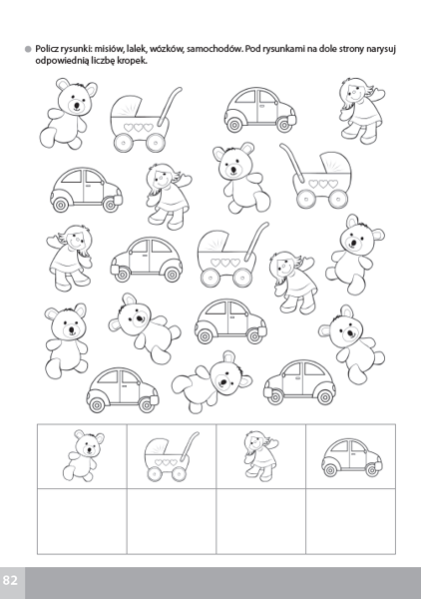
2. UWAGA! POLICZ ZABAWKI 😊
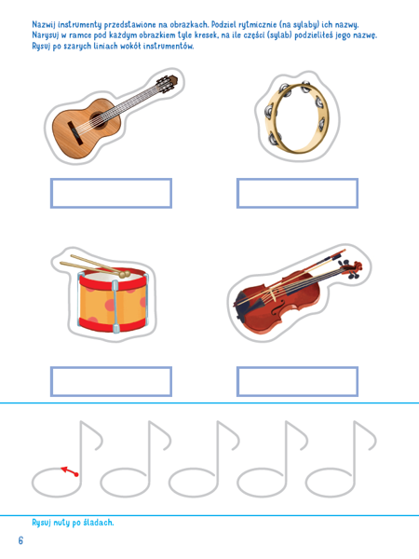
2.Zabawa ruchowa – Słuchamy uważnie.
Przybory do zabawy: pokrywka od garnka i drewniana łyżka (mogą być inne przedmioty wg pomysłów rodziców)
Dziecko ostrożnie porusza się po pokoju z zamkniętymi oczami. Kiedy usłyszy dźwięk dowolnego instrumentu, siada skrzyżnie. Hasło – Idziemy, zaprasza je do ponownego marszu.
3.Zabawa - Zimno – ciepło.
Rodzic chowa zabawkę a dziecko ma zamknięte oczy. Dziecko szuka schowanego przedmiotu a rodzic klaszcze. Wzrastające natężenie dźwięku oznacza zbliżanie się do ukrytego przedmiotu, a malejące natężenie – oddalanie się od niego.

Karty pracy, cz. 4, s. 21-22.




